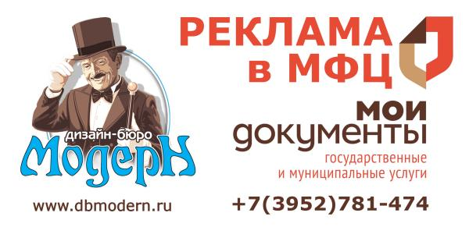

Общество с ограниченной ответственностью Дизайн-бюро «Модерн»
(ООО Дизайн-бюро «Модерн»)

Юридический адрес: 664007 РФ г. Иркутск, ул. Октябрьской Революции, 1, офис 314
Фактический адрес: 664007 РФ г. Иркутск, ул. Октябрьской Революции, 1, офис 314
Почтовый адрес 664058 РФ г. Иркутск, м-н. Первомайский, 22, 59
ИНН / КПП: 3808210188 / 384901001
ОГРН 1093850024069
Расчетный счет 40702810637110005518
Филиал № 5440 ВТБ (ПАО) г. Новосибирск
БИК 045004719
Корсчет 30101810450040000719
Генеральный директор Зимина Елена Юрьевна

